Předkládá: Mgr. Jiří Pospíšil,
1. náměstek primátora

Zpracovaly: Mgr. Alexandra Klímková,
vedoucí Odboru správy a údržby
majetku města

Mgr. Lukáš Skládal,
odborný referent oddělení nakládání s majetkem města Odboru SÚMM

Zasedání Zastupitelstva města Prostějova
konané dne 23. 11. 2021

Prodej částí pozemků p.č. 8118/22 a p.č. 8118/40, oba v k.ú. Prostějov

Návrh usnesení:

Zastupitelstvo města Prostějova
n e v y h o v u j e
žádosti spolku SK HFP Prostějov z.s., se sídlem Dr. Horáka 1286/2, Prostějov, PSČ 796 01, IČ: 075 22 991, o prodej částí pozemků p.č. 8118/22 – ostatní plocha o výměře cca 1.341 m² a p.č. 8118/40 – ostatní plocha o výměře cca 920 m², oba v k.ú. Prostějov.

P o d p i s y
Předkladatel | Mgr. Jiří Pospíšil, 1. náměstek primátora | 10.11.2021 | Mgr. Pospíšil, v.r.
Za správnost | Mgr. Alexandra Klímková, vedoucí Odboru správy a údržby majetku města | 10.11.2021 | Mgr. Klímková, v.r.
Zpracovatel | Mgr. Lukáš Skládal, odborný referent oddělení nakládání s majetkem města Odboru SÚMM | 10.11.2021 | Mgr. Skládal, v.r.

Důvodová zpráva:

Na Odbor správy a údržby majetku města Magistrátu města Prostějova se obrátil spolek SK HFP Prostějov z.s., se sídlem Dr. Horáka 1286/2, Prostějov, PSČ 796 01, IČ: 075 22 991, se žádostí o odkoupení částí pozemků ve vlastnictví Statutárního města Prostějova p.č. 8118/22 a p.č. 8118/40, oba v k.ú. Prostějov, o celkové výměře cca 2.261 m², za účelem výstavby sportovního areálu. Požadované pozemky se nachází v lokalitě za místním vlakovým nádražím.
Spolek SK HFP Prostějov z.s. je sportovním klubem, který působí v oblasti házené a vychovává mladé házenkáře. V současné době jsou v něm registrována družstva mladší mini žáci (děti ročníku 2013 a mladší), starší mini žáci (děti ročníků 2011 a 2012), mladší žáci (děti ročníků 2009 a 2010) a starší žáci (děti ročníků 2007 a 2008). V budoucnu chce spolek vytvořit i družstvo dorostu a družstvo dospělých. Dle sdělení zástupce spolku je již v současné době značně problematické zajistit vhodné tréninkové prostory pro všechna družstva v odpovídajícím množství tréninkových hodin. Jediné venkovní hřiště regulérních rozměrů v Prostějově se dle žadatele nachází v areálu TJ Sokol II Prostějov na nám. U Kalicha a na toto hřiště má spolek časově omezený přístup. Pro spolek se tak nutnou prioritou stala výstavba nového sportovního areálu, vhodného pro další rozvoj spolku.
Výstavbu nového sportovního areálu by chtěl spolek situovat v předmětné lokalitě za místním nádražím na požadovaných částech pozemků Statutárního města Prostějova. Dle návrhu spolku by výstavba sportovního areálu proběhla ve dvou etapách. V I. etapě by došlo k odkoupení částí pozemků a by byl vybudován dvoupodlažní objekt, který by poskytoval zázemí jak pro administrativní činnost, tak i pro sportovní činnost družstev spolku. V 1. nadzemním podlaží objektu by byly umístěny šatny pro sportovce, sociální zařízení a skladovací prostory pro uskladnění sportovního vybavení. Součástí přízemí bude rovněž technické zázemí zajišťující provoz budovy. V 2. nadzemním podlaží budou ještě 2 šatny pro družstva se sociálním zařízením a rovněž zázemí klubu. Součástí výstavby objektu budou i parkovací místa pro sportovce a návštěvníky sportovních utkání. V II. etapě by došlo k odkoupení zbývajících požadovaných částí pozemků pro výstavbu házenkářského hřiště s umělým povrchem o rozměrech 20 x 40 m. Spolek předpokládá vybudování multifunkčního hřiště s tartanovým povrchem, které by umožňovalo provozování i dalších sportovních aktivit. V dalším období plánuje spolek hřiště zastřešit a vybudovat osvětlení, čímž bude možno trénovat i za nepříznivého počasí.
Záležitost je řešena pod Sp.Zn. OSUMM 223/2021.

Stanoviska odborů MMPv (subjektů):

1. Odbor územního plánování a památkové péče sděluje, že dotčené části pozemků p.č. 8118/22 a p.č. 8118/40, oba v k.ú. Prostějov, jsou součástí rozvojové plochy P29 č. 350 občanské vybavení – veřejné infrastruktury (OV), pro kterou je stanovena maximální výška zástavby 13/17 m (maximální výška římsy nebo okapní hrany/maximální výška hřebene střechy nebo ustoupeného podlaží pod úhlem 45º). Hlavní využití je pro pozemky staveb a zařízení pro vzdělávání a východu, sociální služby, zdravotnictví, kulturu, církve, veřejnou správu, ochranu obyvatelstva či kombinaci některé z předcházejících funkcí se sportovním zázemím, zejména sokolovny. Na předmětnou lokalitu je zpracována studie „Za místním nádražím – regenerace brownfieldu“, kterou zpracoval Odbor rozvoje a investic Magistrátu města Prostějova. Záměr žadatele na výstavbu sportovního areálu je v rozporu s touto studií. Z uvedených důvodů Odbor územního plánování a památkové péče prodej částí pozemků p.č. 8118/22 a p.č. 8118/40, oba v k.ú. Prostějov, nedoporučuje.

2. Odbor rozvoje a investic sděluje, že nedoporučuje prodej předmětných pozemků. Záměr spolku SK HFP Prostějov z.s. na výstavbu sportovního areálu je v rozporu se záměrem na přestavbu fotbalového hřiště 1. SK Prostějov a v konfliktu s umístěním plánovaného parkoviště pro diváky.

3. Odbor životního prostředí nedoporučuje prodej předmětných pozemků. Plocha je součástí vypracovaného záměru města Regenerace brownfieldu Za Místním nádražím.

Rada města Prostějova dne 21.09.2021 usnesením č. 1781:
- neschválila
záměr prodeje pozemků p.č. 8118/22 – ostatní plocha o výměře cca 1.341 m² a p.č. 8118/40 – ostatní plocha o výměře cca 920 m², oba v k.ú. Prostějov
2) doporučila
Zastupitelstvu města Prostějova nevyhovět žádosti spolku SK HFP Prostějov z.s., se sídlem Dr. Horáka 1286/2, Prostějov, PSČ 796 01, IČ: 075 22 991, o prodej částí pozemků p.č. 8118/22 – ostatní plocha o výměře cca 1.341 m² a p.č. 8118/40 – ostatní plocha o výměře cca 920 m², oba v k.ú. Prostějov.

4. Stanovisko předkladatele:
Vzhledem k tomu, že záměr žadatele na výstavbu sportovního areálu na předmětných pozemcích je v rozporu se záměrem Statutárního města Prostějova na využití těchto pozemků a je rovněž v rozporu se zpracovanou studií na využití dané lokality, Odbor správy a údržby majetku města nedoporučuje prodej předmětných pozemků a doporučuje postupovat dle návrhu usnesení, tj. nevyhovět žádosti spolku SK HFP z.s. o prodej částí pozemků p.č. 8118/22 o výměře cca 1.341 m² a p.č. 8118/40 o výměře cca 920 m², oba v k.ú. Prostějov.

Materiál byl předložen k projednání na schůzi Finančního výboru dne 16.11.2021.

Důvodová zpráva obsahuje stanoviska dotčených odborů MMPv (subjektů)
Odbor MMPv (subjekt) |  | Stanovisko ze dne | Resumé
1. | OÚPPP | 21.07.2021 | nedoporučuje prodej
2. | ORI | 25.06.2021 | nedoporučuje prodej
3. | OŽP | 31.06.2021 | nedoporučuje prodej
4. | OSÚMM | 10.11.2021 | nedoporučuje prodej,  doporučuje postupovat dle návrhu usnesení

Přílohy:
situační mapa – příloha č. 1
ortofotomapa – příloha č. 2
grafický návrh na využití pozemků předložený žadatelem – příloha č. 3

Příloha č. 1 - situační mapa

Příloha č. 2 - ortofotomapa

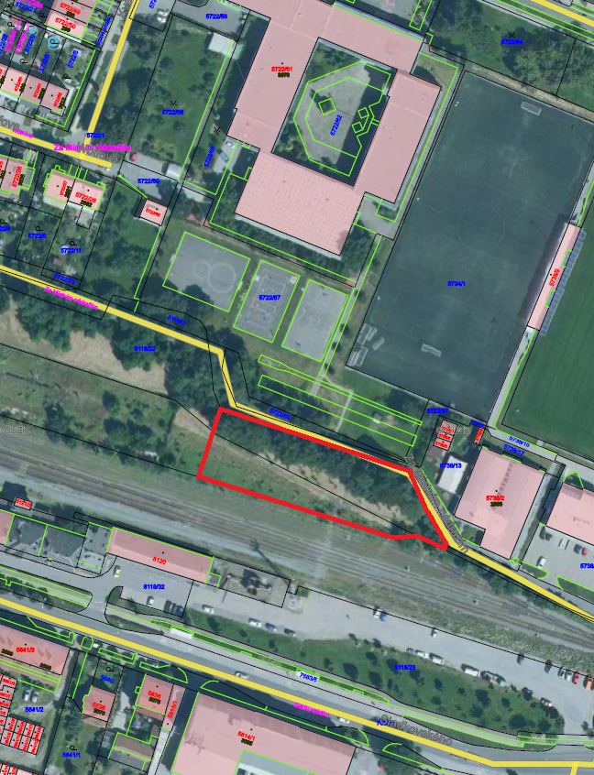

Příloha č. 3 - grafický návrh na využití pozemků předložený žadatelem

